まこもたけの肉味噌

肉味噌は、炒めたひき肉に味噌や砂糖などの調味料を加えて煮詰めたものです。給食の肉味噌には、那珂川町特産のまこもたけを入れています。

＜材料（４人分）＞
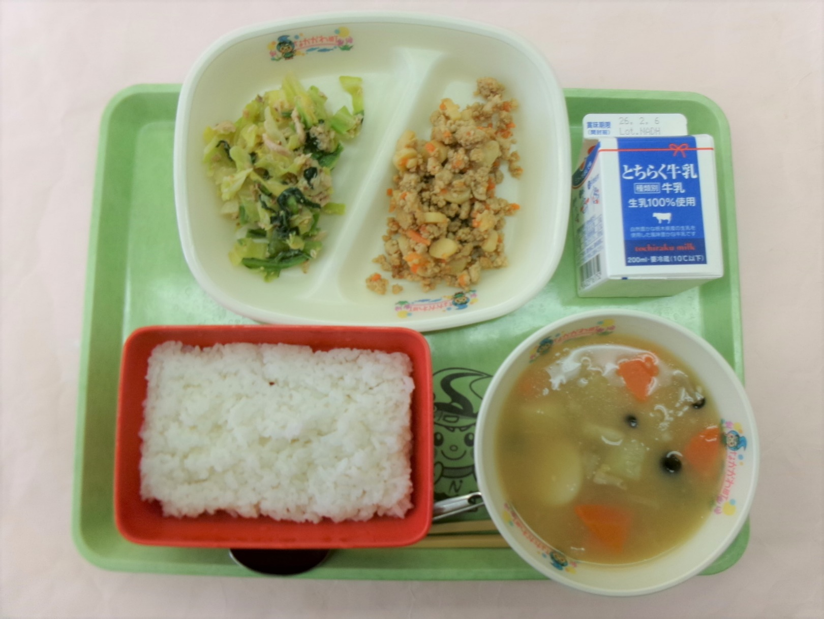
豚ひき肉 １６０ g
おろし生姜 小さじ １/２
豆板醤 小さじ １/４
サラダ油 小さじ １/２
にんじん １/４ 本
まこもたけ 細いもの １ 本
味噌 大さじ １
A 上白糖 小さじ １
みりん 小さじ １と１/２
しょうゆ 小さじ １

※ まこもたけの代わりにたけのこを使ってもおいしくできます。



＜作り方＞

- サラダ油で生姜、豆板醤、豚ひき肉を炒める。
② 粗みじん切りにしたにんじんとまこもたけを入れ炒める。
③ Aの調味料を混ぜ合わせ②に入れ、汁気がなくなるまで炒め
煮する。
- お好みで調味料は加減してください。

【１人分の栄養価】
エネルギー（㎉） | たんぱく質（ｇ） | 脂質（ｇ） | 塩分（ｇ）
１１９ | ８.５ | ７.１ | ０.８

